V2 – Ein selbst gebauter Elektromagnet
In diesem Versuch sollen die Schülerinnen und Schüler einen einfachen Elektromagneten mithilfe eines Kupferdrahtes und einem Eisennagel nachbauen. Bei diesem Thema werden Magnetismus und elektrische Ladung miteinander verknüpft. Daher sollte den Schülern das Phänomen der Magnetisierung bekannt sein. Des Weiteren soll das Aufbauen eines Stromkreises vorher thematisiert worden sein.
Gefahrenstoffe
Eisenwolle |  |  | H: 228 |  |  | P: 370+378b
Kupfer |  |  | H:- |  |  | P:-

Materialien: Kabel, Batterie (1,5 V), Eisennagel, Kupferdraht, Krokodilklemmen, Büroklammern, Schmirgelpapier
Chemikalien: -
Durchführung: Zu Beginn wird der Eisennagel abgeschmirgelt, damit alle Roststellen entfernt sind. Danach wird der Kupferdraht wie eine Spule um den Eisennagel gewickelt. An beiden Seiten sollten etwa 10 cm des Kupferdrahtes als Kontaktstelle umgewickelt zurück bleiben. Es wird der Lack vom Kupferdraht an den Enden mit Schmirgelpapier entfernt. Die Krokodilklemmen werden mit den Enden des Drahts verbunden und danach werden die Kabel an die Batterie angeschlossen. Nun wird überprüft ob der Eisennagel Büroklammern magnetisch anzieht.
Beobachtung: Wird der mit Kupferdraht umwickelte Eisennagel an die Batterie angeschlossen und über die auf dem Tisch verteilten Büroklammern gehalten, so werden diese von dem Nagel angezogen und bleiben an diesem hängen, wenn der Eisennagel hochgehoben wird (siehe Abbildung 5).
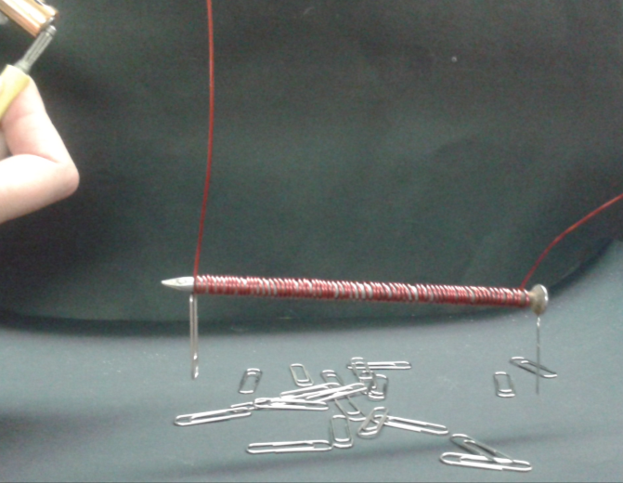
Abbildung 5: Darstellung des selbstgebauten Elektromagneten mit Büroklammern.
Deutung: Fließt ein elektrischer Strom durch den Kupferdraht, lässt sich eine magnetische Wirkung des Eisennagels beobachten. Dies ist darauf zurückzuführen, dass durch die angelegte Spannung um den elektrischen Leiter, dem Kupferdraht, ein Magnetfeld induziert wird. Dieses wird durch den Eisennagel zusätzlich verstärkt Diese Eigenschaft ist besonders groß bei Drähten, die zu einer Spule aufgewickelt sind und bei möglichst vielen Windungen. Die magnetische Wirkung, die durch die angelegte Spannung verursacht wird, magnetisiert den Eisennagel, sodass der Eisennagel wie ein Magnet funktioniert. Wird die Spannung entfernt, liegt auch keine magnetische Wirkung vor. ^{[4]}
Entsorgung: Der Kupferdraht und die Eisennägel können über den Restmüll entsorgt werden. Allerdings eignen sie sich für eine Wiederverwendung, sodass sie getrennt in einem Behälter von der Lehrperson eingesammelt werden können.
Literatur: [4] Dr. K. Arnold, G. Boysen, Dr. E. Breuer, Dr. A. Fösel, Dr. H. Heise u.a., Fokus Physik Chemie Gymnasium 5/6, Cornelsen, Ausgabe N, 2007, S.43.
Unterrichtsanschlüsse: Dieses Experiment soll den Schülerinnen und Schülern den einfachen Aufbau eines Elektromagneten aufzeigen und dass dieser mit einfachen Materialien hergestellt werden kann. Für diesen Versuch ist es empfehlenswert das Experiment in einer Partnerarbeit oder Gruppenarbeit durchführen zu lassen, da eine Person die Kabelkontakte an die AA-Batterie halten muss und die anderen den Elektromagneten über die Büroklammern hält. Des Weiteren ist bei diesem Experiment der Einsatz eines Trafos nicht ratsam, da sich in der Durchführung gezeigt hat, dass die interne Trafo-Sicherung herausspringt und dies für das Experiment mehr Zeit beansprucht als nötig. Außerdem wurde festgestellt, dass der Elektromagnet mit einer 9V Blockbatterie nicht funktioniert hat. Die Durchführung mit der Flachbatterie (4,5 V) konnte nicht geprüft werden, da diese Batterietypen nicht zur Verfügung standen.

